**3. Automatisation d’un poste de relevage**

On désire automatiser un poste de relevage situé dans une station d’épuration et rendre l’équipement plus performant. Alors on équipe le réservoir de stockage des eaux usées, de deux pompes de relevage, d’un automate et de deux capteurs de niveau. Ces capteurs sont chargés de réguler le niveau d’eau usée dans le réservoir: C1 (niveau bas), C2 (niveau haut). Voir figure suivante :

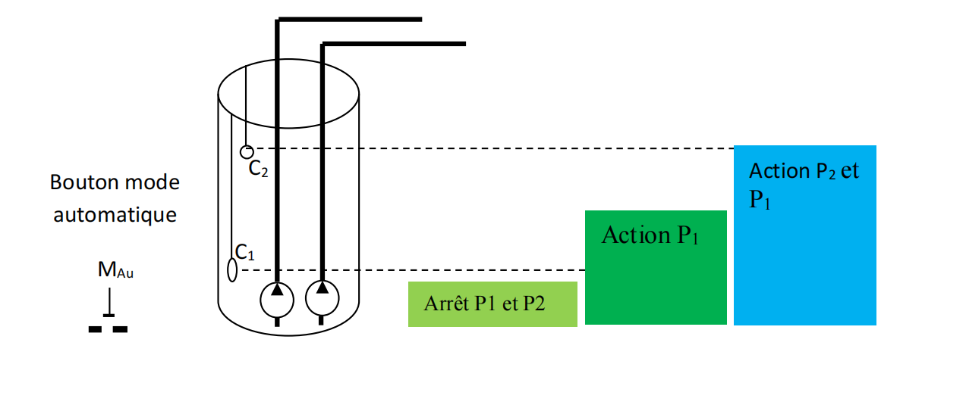

**Figure 3.1** : Schéma d’une bâche équipée des capteurs de niveau et deux pompes submersibles

Ce poste de relevage fonctionne en mode automatique, sous l’appui du bouton MAu et en respectant le cahier des charges suivant: si le niveau d’eau usée est au dessous du niveau bas alors les deux pompes sont en arrêt, si l’eau usée est atteint le niveau bas la pompe 1 est en marche et la pompe 2 en arrêt, si le niveau haut est atteint alors les deux pompe sont en marche.

**3.1 Le tableau d’affectation des entrées/sorties de l’automate**

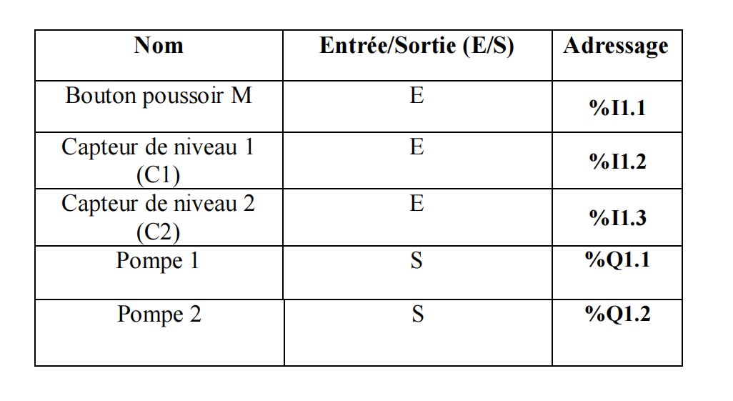

**1.2 Le programme d’automatisation en langage GRAFCET**

Le fonctionnement en mode automatique du poste de relevage est exécuté par l’automate d’après sa programmation en langage GRAFCET suivant:

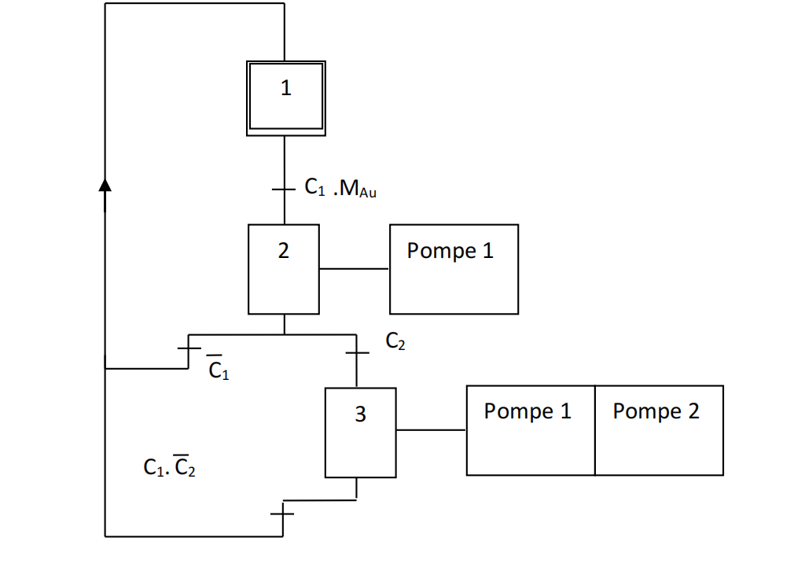

**2.3 Branchement électrique du système automatisé (PC/PO)**

Ainsi le câblage électrique avec l’automate est donné par la figure suivante :

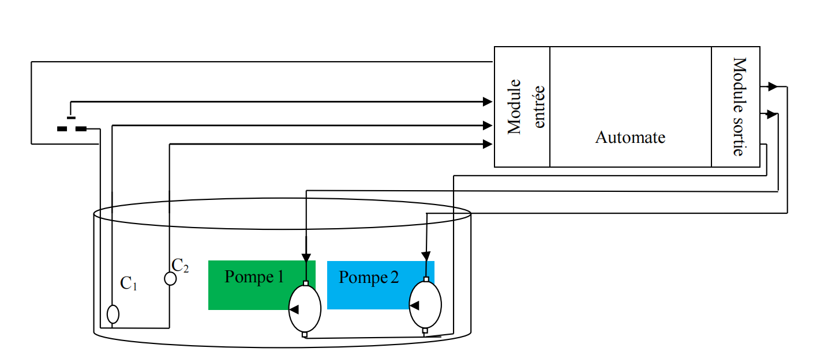

**Figure 3.2**: Schéma du câblage électrique avec l’automate